温馨提示：
此题库为Word版，请按住Ctrl,滑动鼠标滚轴，调节合适的观
看比例，点击右上角的关闭按钮可返回目录。
考点21 实验化学
非选择题
（2011·江苏高考·21 B）草酸是一种重要的化工产品。实验室用硝酸氧化淀粉水解液制备草酸的装置如图14所示（加热、搅拌和仪器固定装置均已略去）
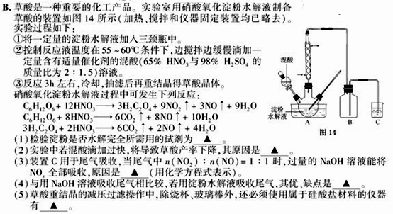
实验过程如下：
①将一定量的淀粉水解液加入三颈瓶中
②控制反应液温度在55～60℃条件下，边搅拌边缓慢滴加一定量含有适量催化
剂的混酸（65%HNO₃与98%H₂SO₄的质量比为2︰1.5）溶液
③反应3h左右，冷却，抽滤后再重结晶得草酸晶体。
硝酸氧化淀粉水解液过程中可发生下列反应：
C₆H₁₂O₆+12HNO₃ →3H₂C₂O₄+9NO₂↑ +3NO↑ +9H₂O
C₆H₁₂O₆+8HNO₃ →6CO₂↑+8NO↑ +10H₂O
3H₂C₂O₄+2HNO₃ →6CO₂↑+2NO↑ +4H₂O
（1）检验淀粉是否水解完全所需用的试剂为
（2）实验中若混酸滴加过快，将导致草酸产率下降，其原因是
（3）装置C用于尾气吸收，当尾气中n(NO₂)︰n(NO)=1︰1时，过量的NaOH溶液能将NO_{x}全部吸收，原因是 （用化学方程式表示）
（4）与用NaOH溶液吸收尾气相比较，若用淀粉水解液吸收尾气，其优、缺点是 。
（5）草酸重结晶的减压过滤操作中，除烧杯、玻璃棒外，还必须使用属于硅酸盐材料的仪器有 。
【思路点拨】解答本题时应注意明确实验目的，依据实验原理来回答具体问题，注意题目提供的信息、题目要求和表达的科学性。
【精讲精析】
（1）检验淀粉用含碘的试剂；
（2）根据题目提供的第2、第3两个方程式，硝酸能将葡萄糖、草酸氧化为二氧化碳；
（3）依据题目提供的NO、NO₂的物质的量之比为1︰1，可知反应后氮的化合价为+3价，生成NaNO₂和H₂O；
（4）对比题目提供的3个方程式和第（3）题要求书写的反应方程式，可知用淀粉水解液吸收能提高硝酸的利用率（生成的氮氧化物与空气、水反应生成硝酸可再与淀粉水解液反应）但不能将氮氧化物完全吸收；
（5）注意要求填写属于硅酸盐材料的仪器。
答案：（1）碘水或KI-I₂溶液
（2）由于温度过高、硝酸浓度过大，导致C₆H₁₂O₆和H₂C₂O₄进一步被氧化
（3）NO＋NO₂＋2NaOH ==== 2NaNO₂＋H₂O
（4）优点：提高HNO₃利用率，缺点：NO_{x}吸收不完全
（5）布氏漏斗、吸滤瓶
关闭Word文档返回原板块。

